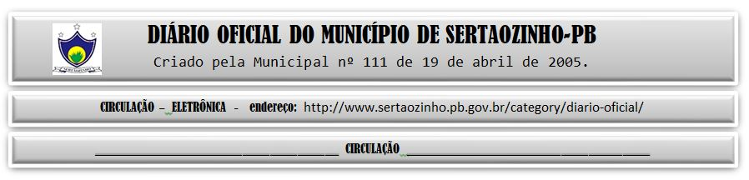

18/02/2022

|  |
| --- |
| **ESTADO DA PARAÍBA**  **PREFEITURA MUNICIPAL DE SERTÃOZINHO**    **ADJUDICAÇÃO - PREGÃO ELETRÔNICO Nº 00009/2022**  Com base nos elementos constantes do processo correspondente e observadas as disposições da legislação vigente, referente ao Pregão Eletrônico nº 00009/2022, que objetiva: · Aquisição parcelada de Leite (vaca) in natura, que tem como objetivo atender ao Programa de Distribuição Gratuita de Leite às Crianças em vulnerabilidade deste Município; ADJUDICO o seu objeto a: JOÃO MENEZES ALVES SIMÕES JUNIOR - R$ 119.200,00.  Sertãozinho - PB, 17 de Fevereiro de 2022  ANTONIO MARCOS ANDRADE DA SILVA - Pregoeiro Oficial |

PUBLICAR: